Project Management Dossier

Toegepaste Informatica Project II

**Ruben Vermeulen, Robbe Senesael,  
Jonathan De Mangelaere,   
Maxim Van Loocke**

Elementris

# Inhoudsopgave

Rolverdeling 4

Deadlines 5

Planning 5

Economisch aspect 6

Kostenberekening 6

Salarissen 6

Elektriciteitskost 6

Huur van het kantoor 7

Investeringen 7

Omzet en break-even 7

Geschatte initiele klantenbestand 7

Return On Investment Schatting 8

Scrumboard en Burndown chart 9

Toegepaste Informatica Project II

# Rolverdeling

|  |  |  |  |  |  |
| --- | --- | --- | --- | --- | --- |
|  |  | **Ruben** | **Jonathan** | **Robbe** | **Maxim** |
| **front-end** | html |  |  |  |  |
|  | css |  |  |  |  |
|  | javascript |  |  |  |  |
|  | requests |  |  |  |  |
| **back-end** | java |  |  |  |  |
|  | databank |  |  |  |  |
|  | vertx |  |  |  |  |
|  | unit testing |  |  |  |  |
|  | pipelines / CI |  |  |  |  |
| **uitbereidingen** | social media |  |  |  |  |
|  | clans |  |  |  |  |
|  | wedstrijden |  |  |  |  |
|  | monetisation |  |  |  |  |
|  | distributie |  |  |  |  |
| **analyse** | informatieanalyse |  |  |  |  |
|  | wireframes |  |  |  |  |
|  | functionele & niet-functionele |  |  |  |  |
| **ontwikkeling** | projectmanagement: scrum |  |  |  |  |
|  | kostenanalyse & ROI |  |  |  |  |
| **eindpresentatie** |  |  |  |  |  |

Onderaan vindt u een opsomming van de leden en hun taken in het team:

* Ruben Vermeulen (Leider)

Ruben is verantwoordelijk voor de logica in de back-end, de kostenanalyse en ROI en het begeleiden van de analyse en de ontwikkeling van het project. Als er problemen zijn bij javascript zal hij te hulp komen wanneer hij zijn eerste taken vervult heeft.

* Robbe Senesael (Adjunct)

Robbe is verantwoordelijk voor de database, de verificatie van de login, de analyse en ontwikkeling en de vertx communicatie. Als er problemen zijn bij javascript zal hij te hulp komen wanneer hij zijn eerste taken vervult heeft.

* Jonathan De Mangelaere

Jonathan is verantwoordelijk voor de front-end en de wireframes. Hij communiceert ook met Robbe om connectie te kunnen maken tussen front-end en back-end.

* Maxim Van Loocke

Maxim is de scrummaster.

# Deadlines

Dit zijn alle deadlines opgelijst.

|  |  |
| --- | --- |
| **DATUM** | **WAT?** |
| Zondag 4 november 2018 – 23:59 | Indienen eerste versie business case analyse en project management dossier |
| Maandag 5 november 2018 | Mondelinge toelichting project |
| Maandag 6- vrijdag 10 november 2018 | Projectweek 1 |
| Zondag 11 november 2018 – 23:59 | Indienen alpha versie proof of concept |
| Zondag 25 november 2018 – 23:59 | Bijna definitieve versie business case analyse en project management dossier |
| Maandag 17 december 2018 | Demonstratie gameplay |
| Dinsdag 18 – vrijdag 21 december 2018 | Projectweek 2 |
| Zondag 23 december 2018 – 23:59 | Indienen eindresultaat |
| 24 of 25 januari 2019 | Proefpresentatie |
| 28 of 29 januari 2019 | Eindpresentatie |

# Planning

Iedere woensdagmiddag komen wij samen om onze vorderingen te bekijken en het verdere verloop van ons project te bespreken. Als we niet samen kunnen komen door overmacht (Ziekte, overlappende les, …) dan communiceren wij via een groepschat op Facebook.

# Economisch aspect

## Kostenberekening

Voor we de break-even kunnen benaderen, berekenen we eerst de kosten voor het maken van dit project. Tijdens de kostenberekening gaan we over de volgende punten: de uitbetaling van salarissen, de elektriciteitskost, de huur voor ons kantoor en de aankoop van laptops en meubilair.

### Salarissen

Een junior werknemer verdient 50 euro per uur en een senior werknemer verdient 80 euro. Ervan uitgaande dat elke werknemer een volle 8 uur per dag werkt, bedraagt de totale kost per uur 260 euro. Uit onderzoek blijkt dat de gemiddelde Belg 21,5 dagen werkt per maand. We hebben besloten dat we een 3 maanden in een jaar werken. Met deze twee factoren komen we op een totale uitbetaling per jaar van 134 160 euro.

### Elektriciteitskost

Aangezien we een bedrijf van 4 zijn, baseerden we ons verbruik op dat van een algemene familie. Gemiddeld verbruikt een familie rond 3305 kWh in 2017 per jaar. Het goedkoopste energiebedrijf in Brugge voor onze consumptie van elektriciteit is Eneco. Het “Zon & Wind Flex” abonnement van Eneco bedraagt 876,67 euro per jaar.

### Huur van het kantoor

Ons kantoor bevindt zich in Brugge en is 45 m³ groot, genoeg voor een bedrijf met 4 personen. De huur per jaar bedraagt 7800 euro.

### Investeringen

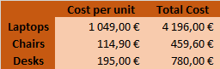We gaan ervan uit dat we gebruik maken van de HP Probook 650 G4 dat verkocht wordt door Howest’s Laptopproject. De prijs voor één laptop bedraagt 1049 euro. Voor elke medewerker kopen we ook een stoel die 114,90 euro kost en een bureau dat 195 euro kost.

## Omzet en break-even

Vandaag kost Tetris rond 1 tot 10 EUR. We nemen hier het gemiddelde van en geven onze een waarde van 5 euro. Om break-even te gaan in het eerste jaar moeten we 29 985 kopieën van ons spel verkopen. In de volgende jaren moeten we er 28 887 verkopen om break-even te gaan.

## Geschatte initiële klantenbestand

Om een realistische schatting te krijgen hebben we de gebruikers van een paar gelijkaardige spellen uit de Google Play Store bekeken en daar het gemiddelde van genomen. Dit gemiddelde is 19 141 en op dit getal hebben we latere berekeningen gebaseerd.

## Return On Investment Schatting







We vragen zoals vooraf gezegd voor een investering van 100 000 euro voor 20% van de aandelen. De investeringsperiode duurt 5 jaar. In ons eerste jaar verwachten we dat ongeveer 19 141 personen ons product zullen aankopen. We maakten 3 mogelijke scenario's met de laatste twee jaar als een verschillende factor. Uit deze 3 scenario's blijkt dat de ROI voor deze investering tussen 11% en 37% ligt.

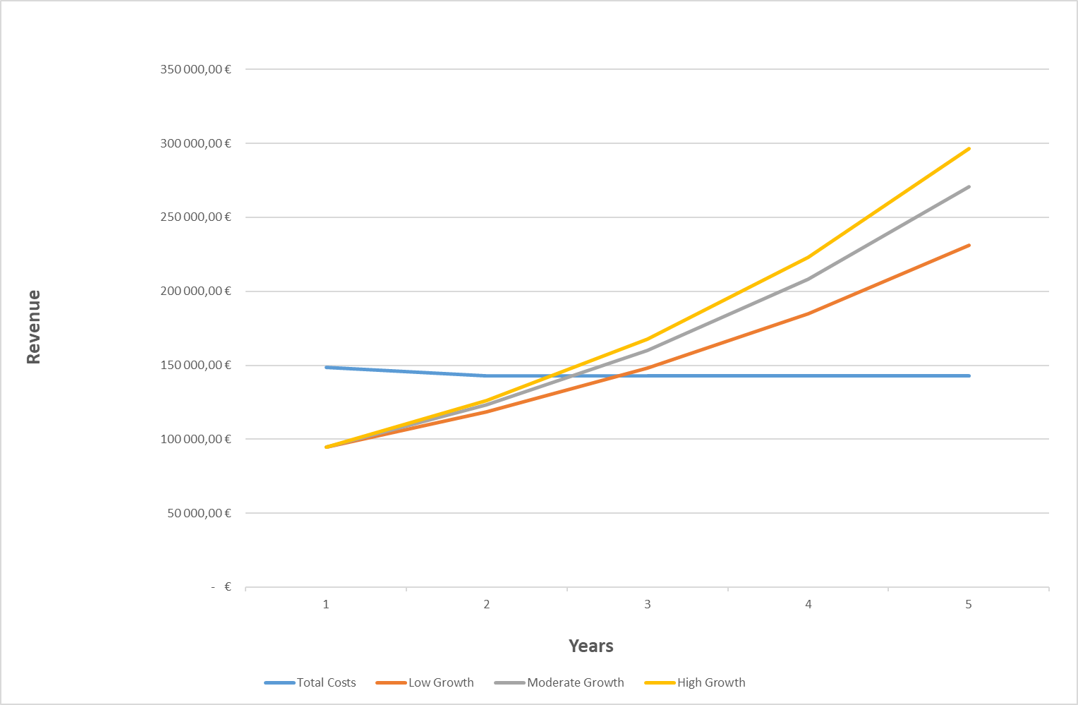

# Scrumboard en Burndown chart

## Sprint 1

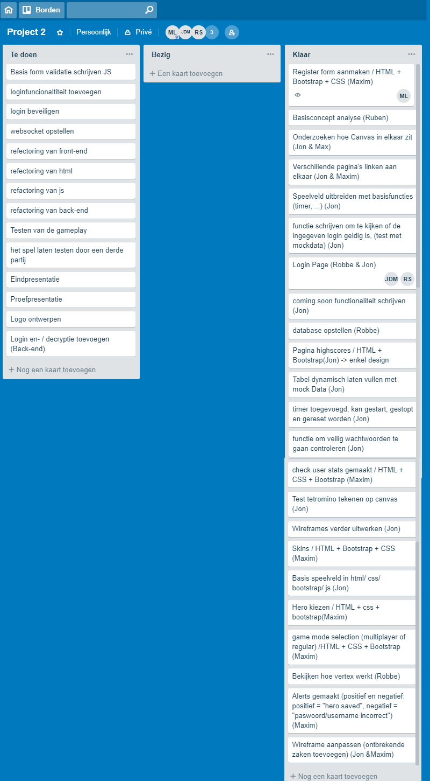

## Sprint 2

